哈尔滨工业大学

<<计算机网络>>
实验报告

(2019年度秋季学期)

姓名： | 罗瑞欣
学号： | 1170300821
学院： | 计算机科学与技术学院
教师： | 刘亚维

实验一 HTTP代理服务器的设计与实现

实验目的
- 了解网络建设的相关过程，通分析用户需求，结合自己掌握到的网络知识，规划设计实施方案。
- 掌握基本的网络设备运行原理和配置技术。
- 独立完成一个简单校园网的基本建设、配置工作，并能发现、分析并解决简单的网络问题。
- 理论结合实践，深刻解网络运行原和相关技术，提高动手能力和应用技巧。
- 引引导学生对相关知识的探索和研究，促进主动习热情。

实验内容
（1）实验项目
某职业技术学校决定新建校园网，网络规划设计师已经完成了该项目的总体规划和设计，部分具体项目规划和设计还没有完成；请你根据所学到的网络知识帮助该网络规划设计师完成剩余的工作内容，并承担整个项目的实施建设工作。如图所示，该网络拓扑采用通用的三层架构设计，分别为接入层、汇聚层和核心层。汇聚层、核心层均采用了冗余链路设计，防止单点故障影响到系统的核心服务。校园网通过购买的ISP 服务同Internet互联，通过有限的公网IP 地址，利用地址翻译技术（NAT）提供对Internet的访问服务支持；通过端口映射技术提供对学校WEB、数据等服务器的外部访问支持。校园网出口布置了防火墙和入侵检测系统，同时提供了VPN 访问支持。
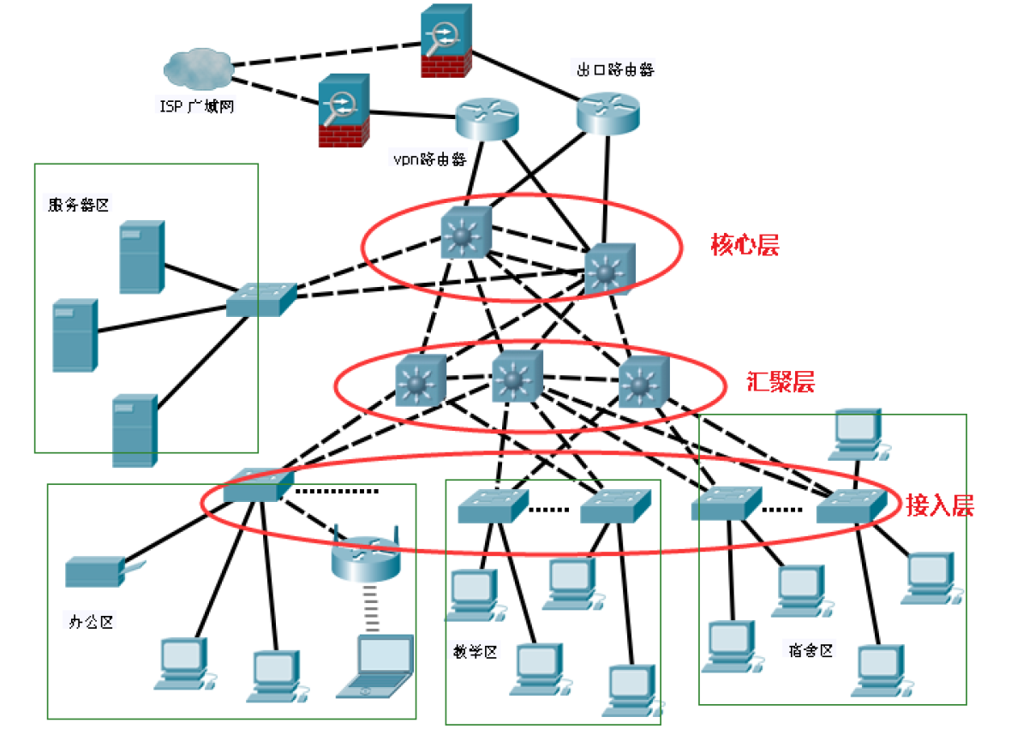
(2)实验需求
如图所示，在不考虑对外服务（即校园网用户访问Internet 和Internet 用户访问校园对外服务器）及冗余链路的前提下，请按用户需求设计出该校园网的局域网部署规划设计，并最终完成各相关区域的各设备连通任务。
用户的相关需求如下，请给出具体的规划设计和实施过程：
  - 校园中心机房存放网络核心设备、WEB 服务器、数据库服务器、流媒体服务器等相关服务器，服务器数量在10 台以内，未来可扩展到20 台。对全部校园网用户开放，提供7*24 小时不间断服务支持。
  - 办公区教师和校领导办公区，存放日常办公设备和相关耗材；目前用户数量80 左右，未来可以扩展到200；提供无线接入服务，禁止宿舍区用户访问该区资源，允许教学区用户访问该区资源。
  - 教学区提供各教学设备网络连接支持。目前，需联网的有线设备数为120，未来可扩展到240。
  - 宿舍区提供学生上网服务。目前，用户共计700 人，未来可扩展到1000 人。
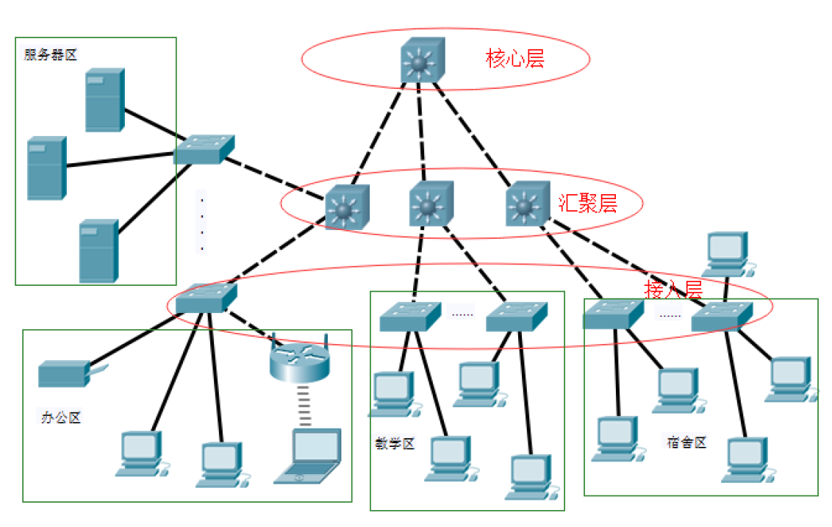

三、实验过程及结果
- 校园网的局域部署规划设计。
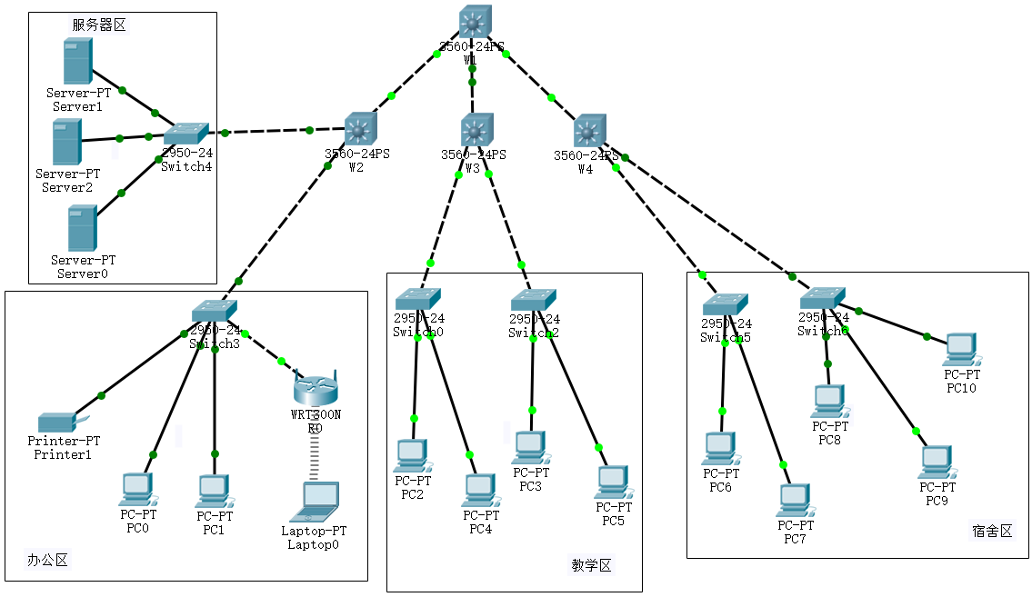

- 各部分配置
- 服务器 IP 地址
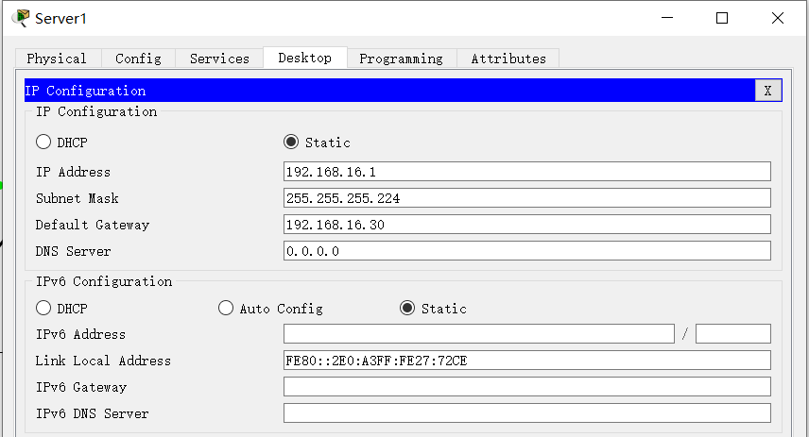
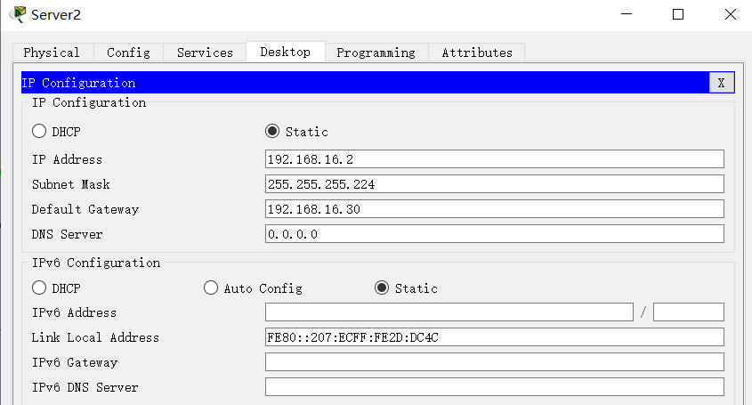
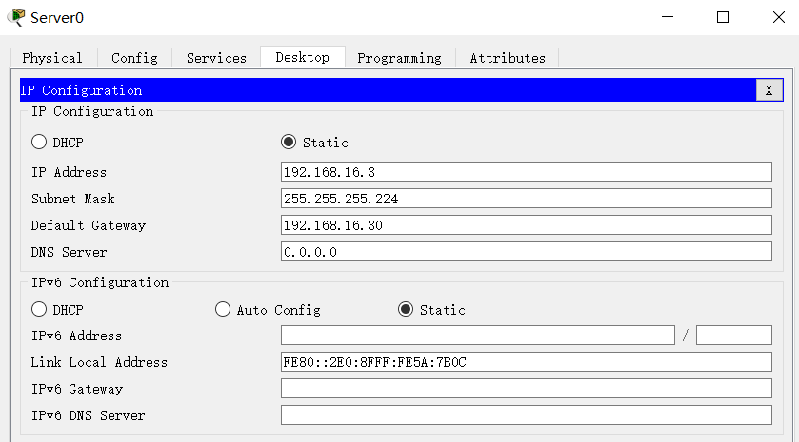
- 台式机IP地址配置：
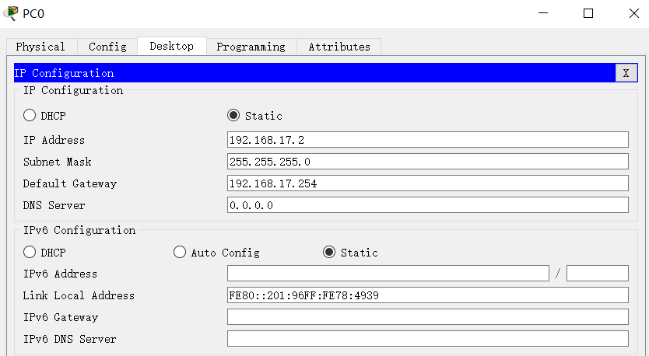
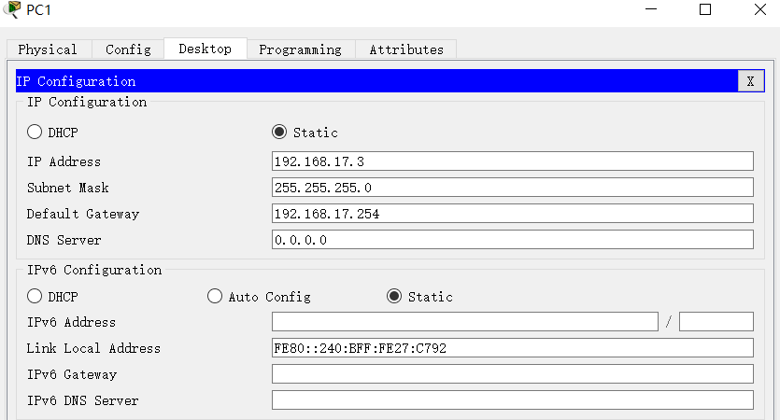
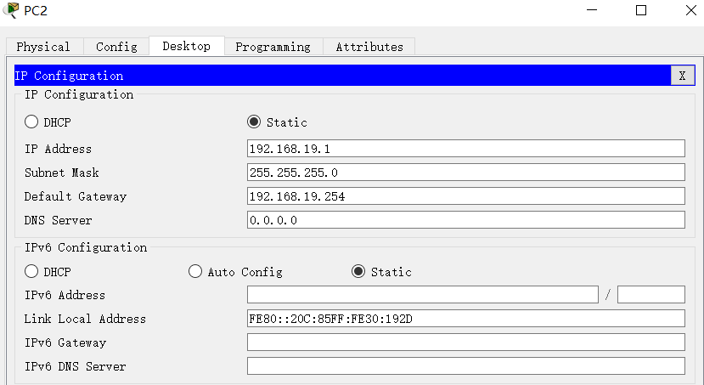
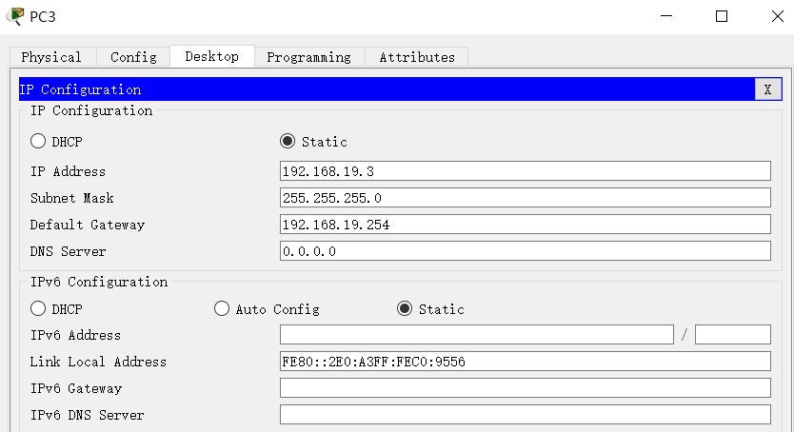
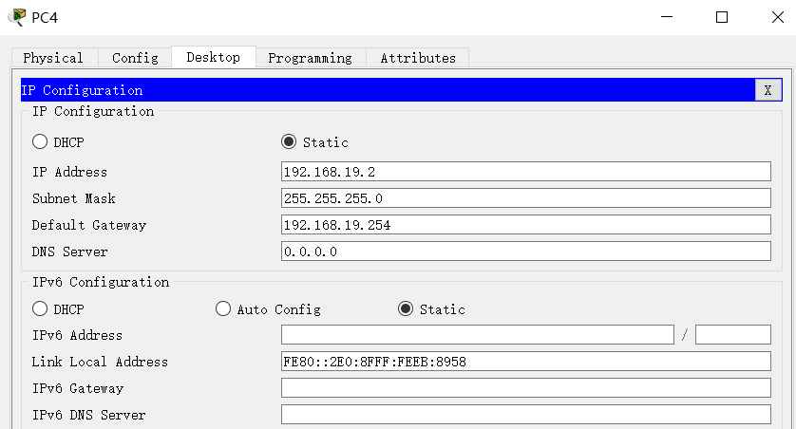
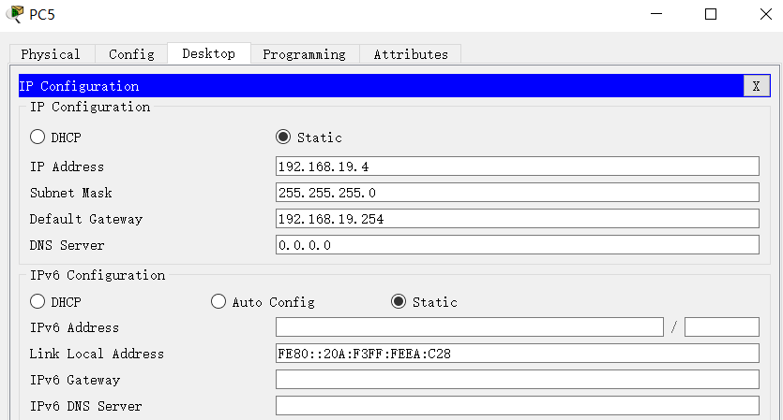
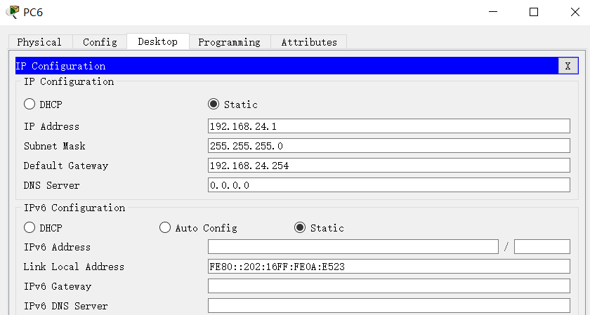
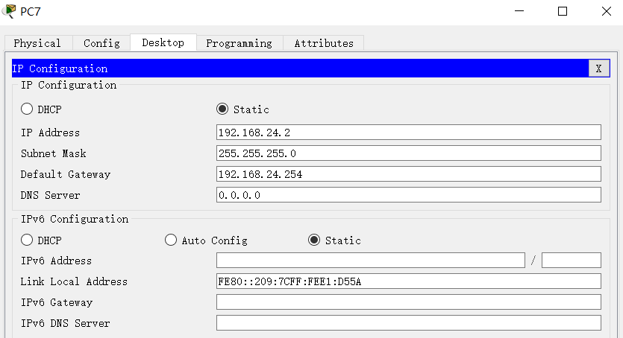
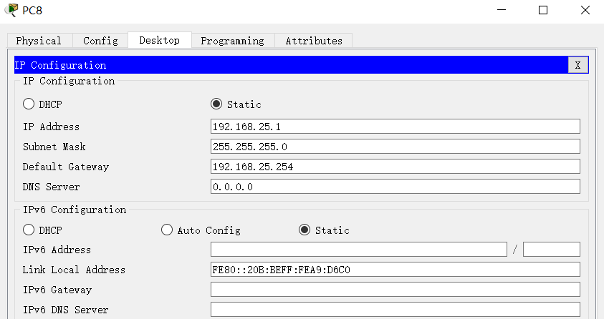
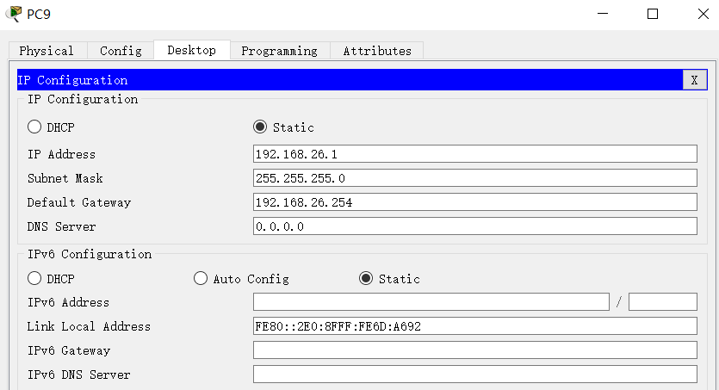
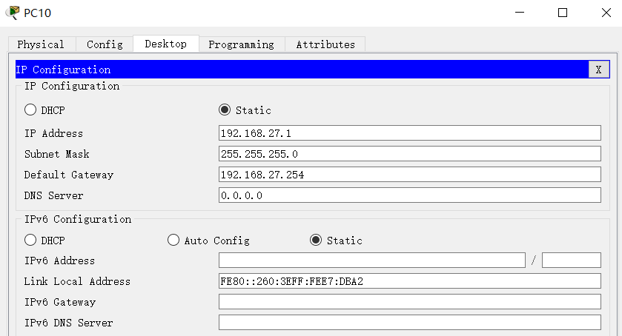

- 打印机IP地址配置：
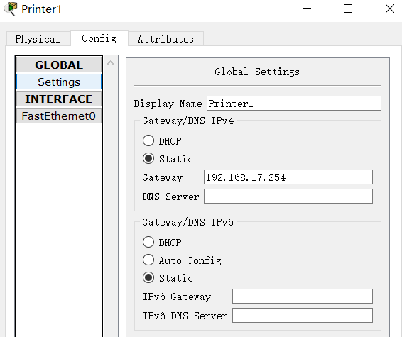
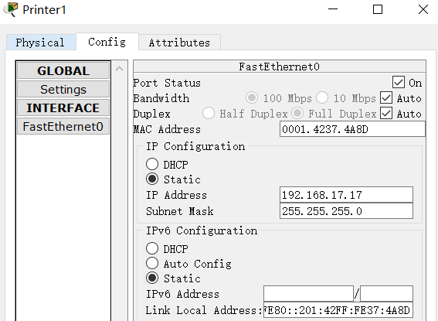

- 笔记本无线网卡和IP地址配置：
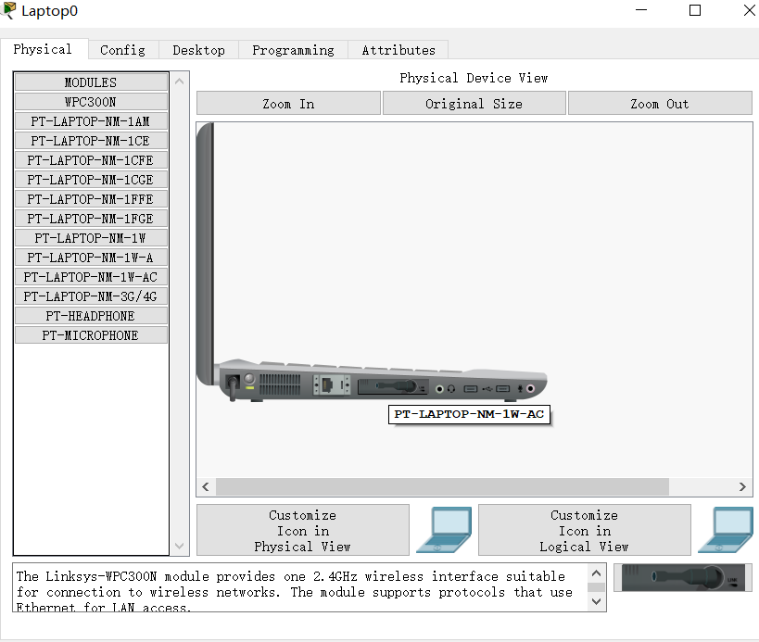
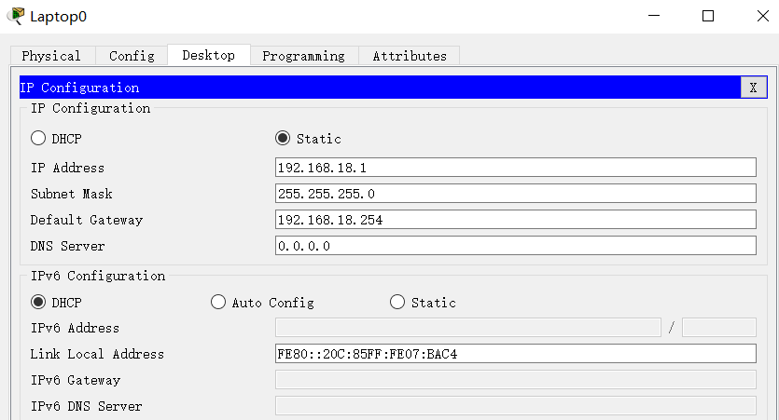

- 无线路由器配置：
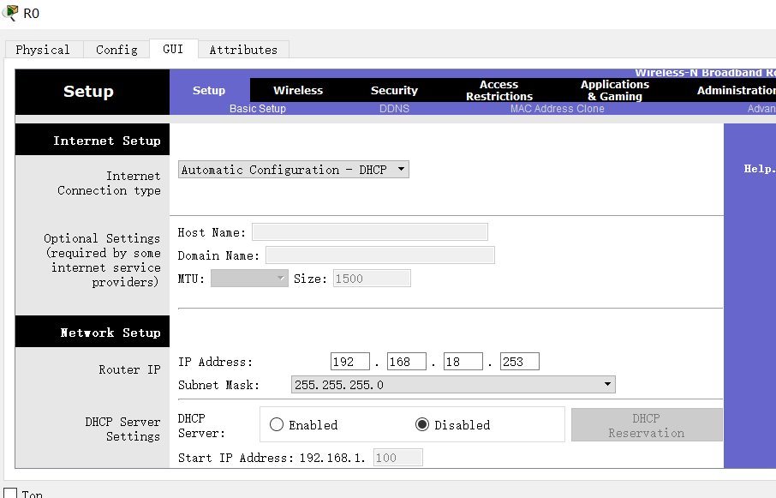

- 接入层：
服务器区接入层交换机：
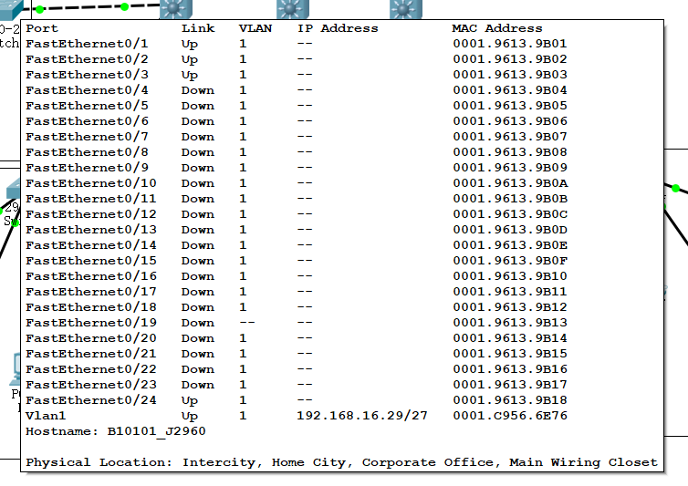

办公区接入层交换机：
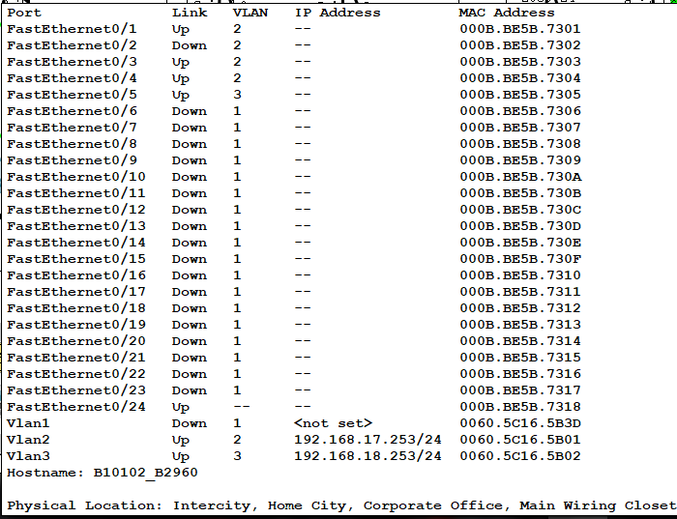

教学区接入层交换机：
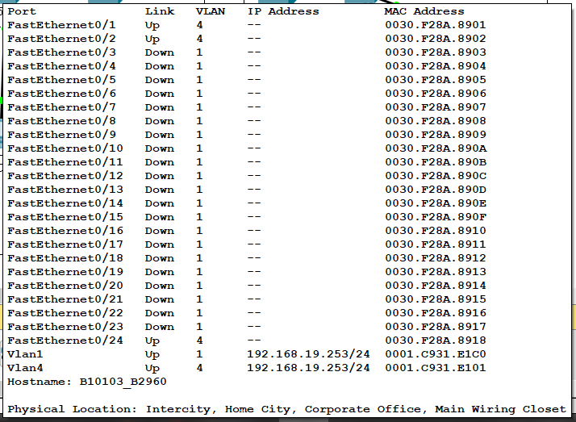
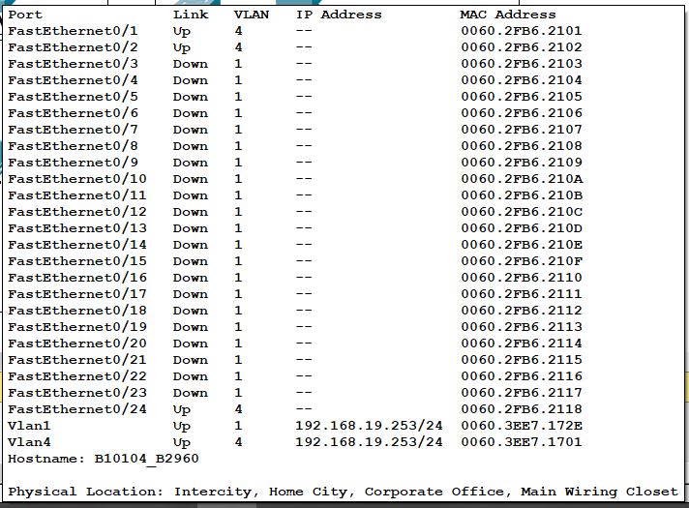

宿舍区接入层交换机：
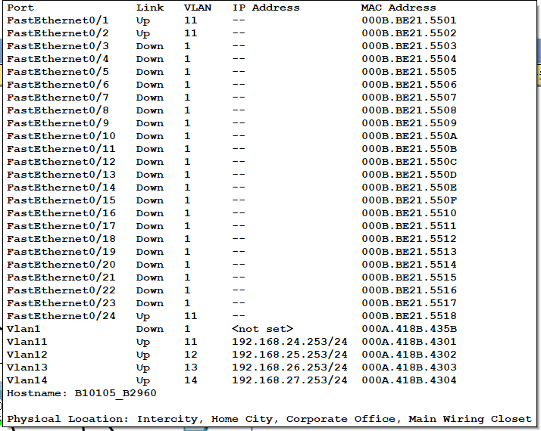
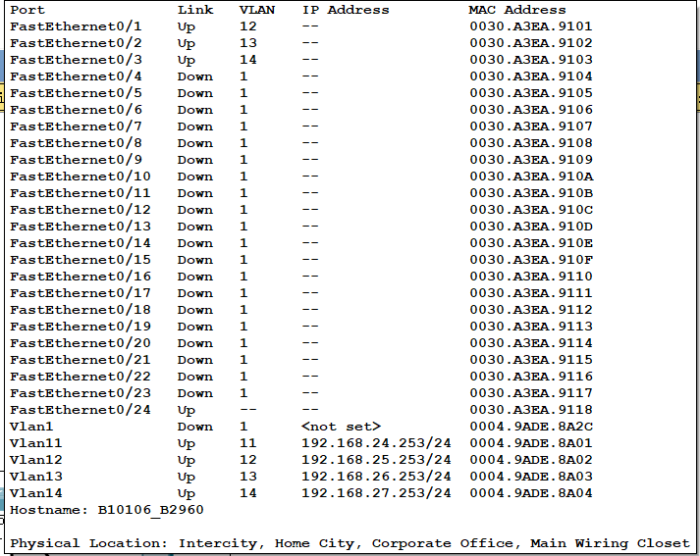

- 汇聚层
办公区和服务器区汇聚层交换机：
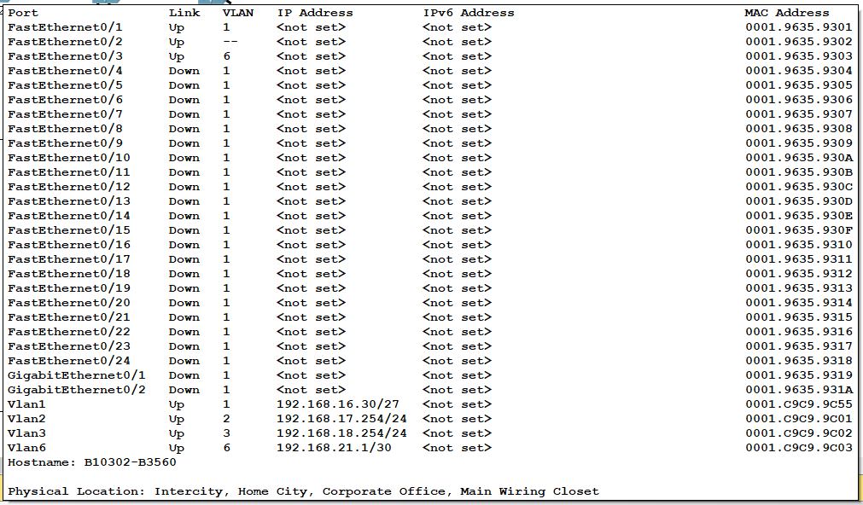

教学区汇聚层交换机：
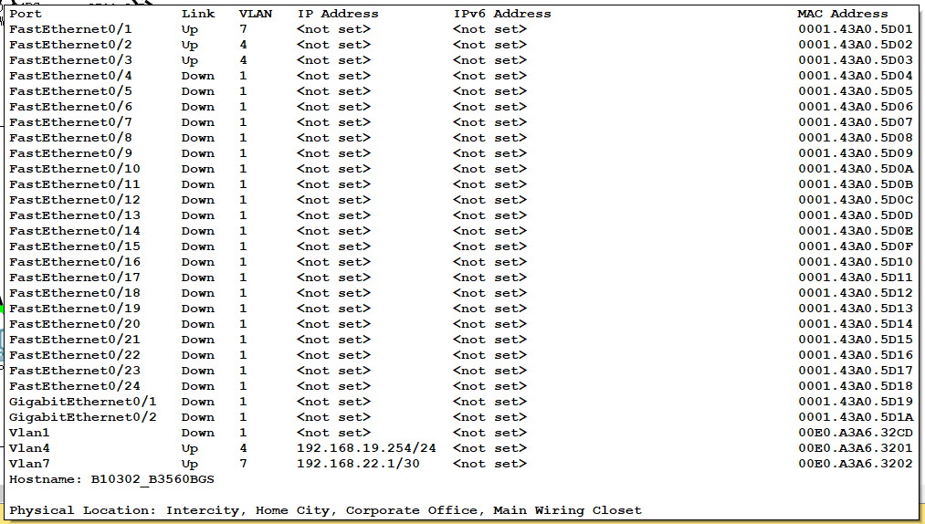

宿舍区汇聚层交换机：
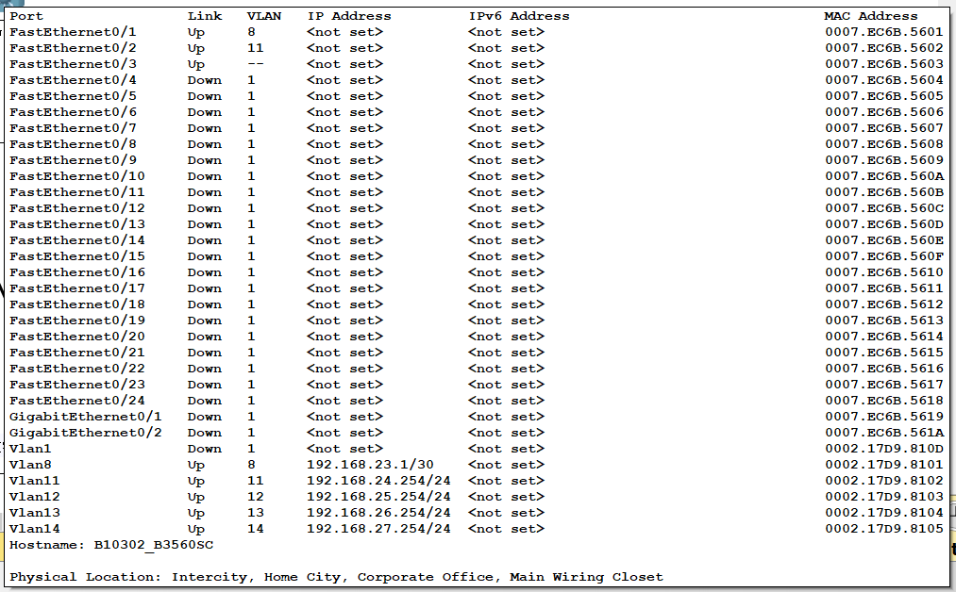

- 核心层：
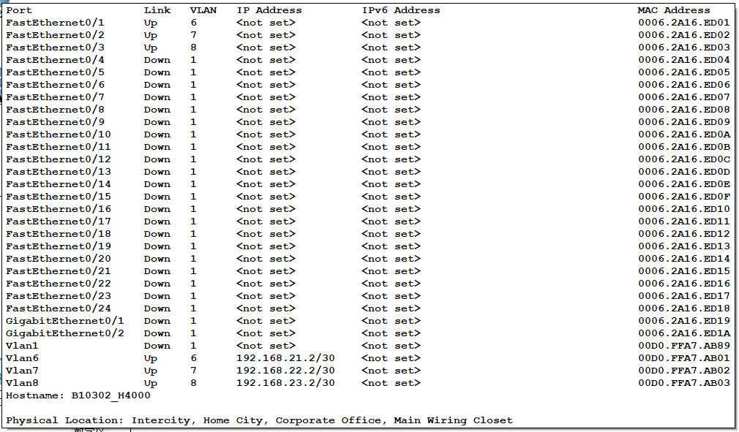
- 实验结果：
- 办公区 ping 服务器区:
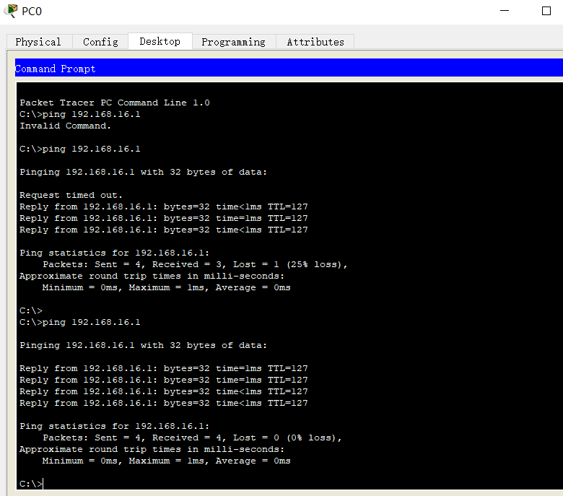
- 办公区ping笔记本电脑和打印机（同一子网互Ping）：
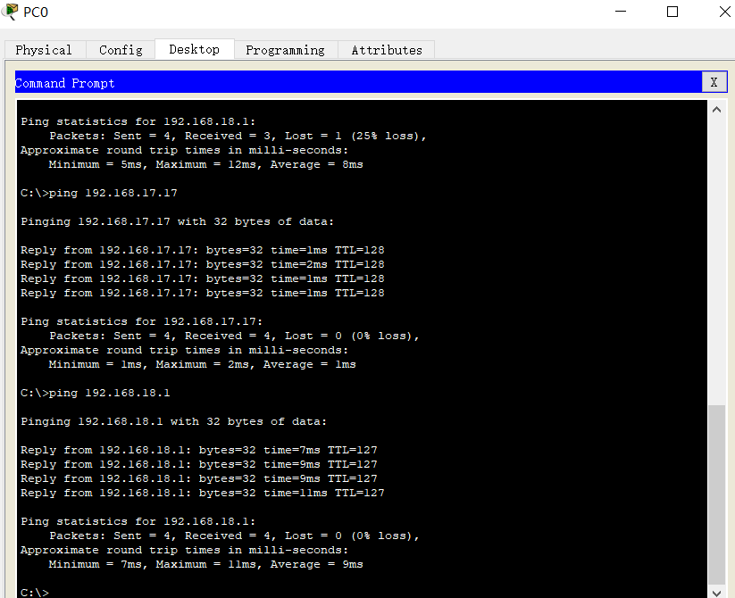
- 办公区 ping 教学区：
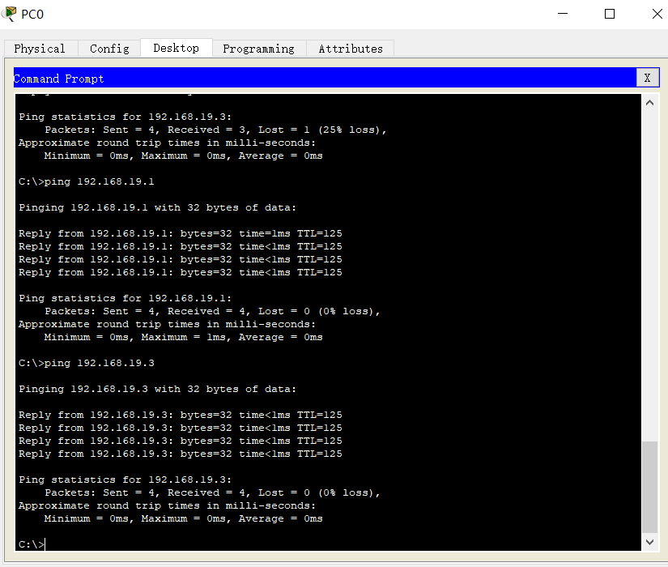
- 教学区ping服务器和办公区 :
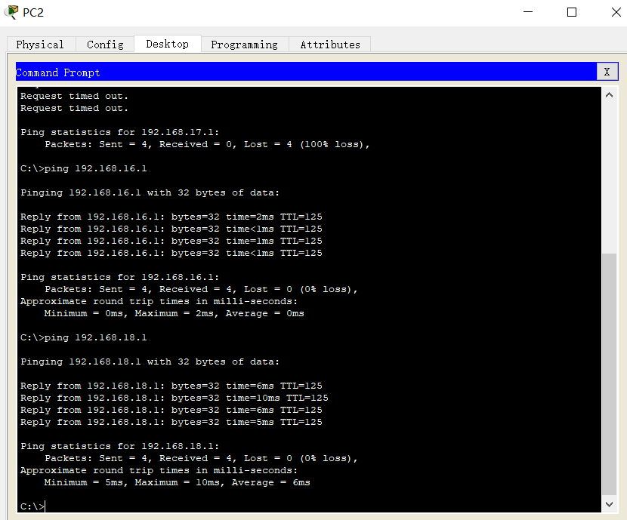
- 教学区 ping 宿舍区（会失败，因为没有设置相应的路由条目）
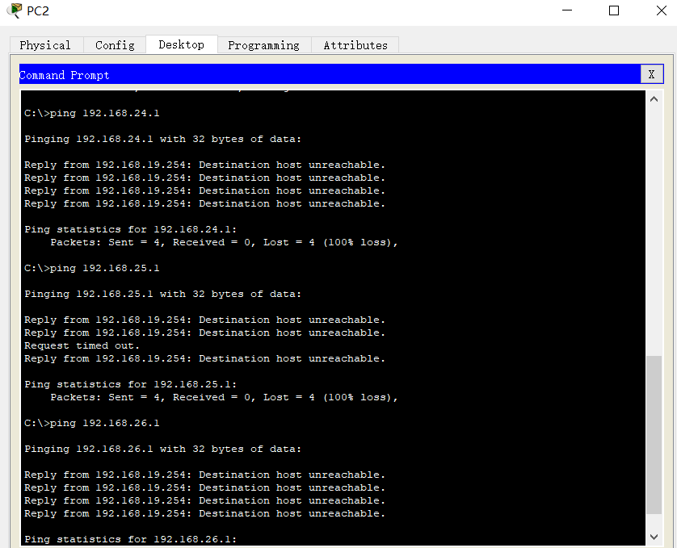
- 教学区 ping 教学区 :
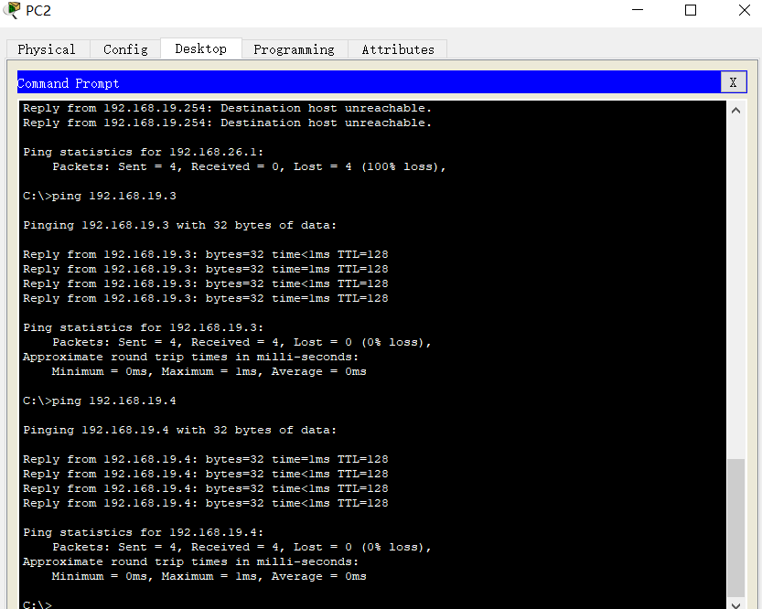
- 宿舍区 ping 服务器区和宿舍区：
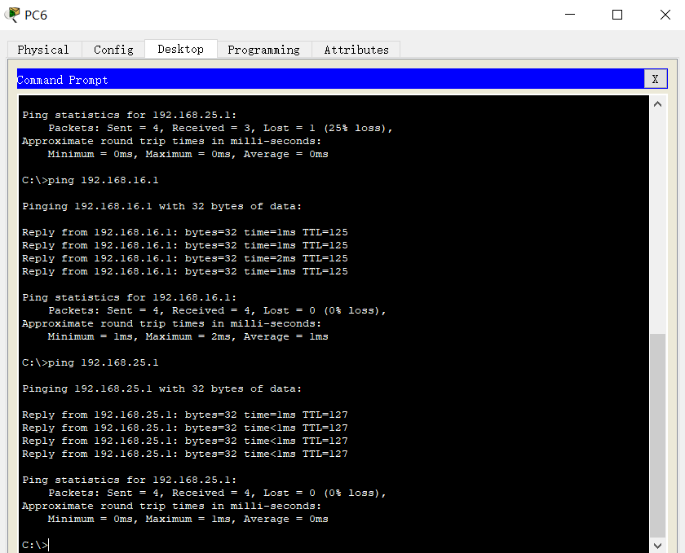
- 宿舍区 ping 教学区和办公区（会失败，因为没有设置相应的路由条目）：
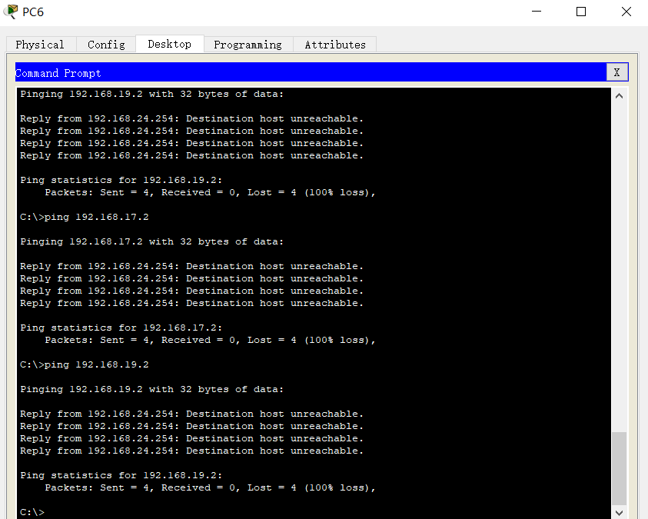
- 讨论题
- 分析核心设备配置中的路由条目信息，想想是否有其它配置方案？
核心设备中用三个IP地址192.168.21.2、192.168.22.2、102.168.23.2来对应三个不同的出口，第一个出口对应的网络空间是192.168.16.0/27、192.168.17.0/24和192.168.18.0/24，因此前三个路由表项表示将这三个流量发给第一个出口，类似的将192.168.19.0/24发往第二个出口，将192.168.24.0/24、192.168.25.0/24、92.168.26.0/24和92.168.27.0/24发给第三个出口。还有一种配置方法是可以将所有的流量都往所有出口发送。
- 汇聚层交换机中，宿舍区为何与其它汇聚层路由条目设置不同？
因为这样可以限制宿舍区对其他资源的访问，如教学区以及办公区，禁止访问办公区是为了防止信息泄露以及可能造成的学生对学校机密信息的篡改，禁止访问教学区可能是为了防止教学资源的泄露。
- 办公室和教学区的用户可以访问宿舍区么，可以结合模拟工具测试，看看为什么？
不可以，如图所示：
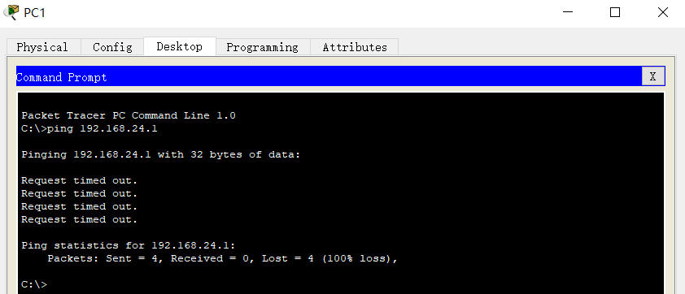
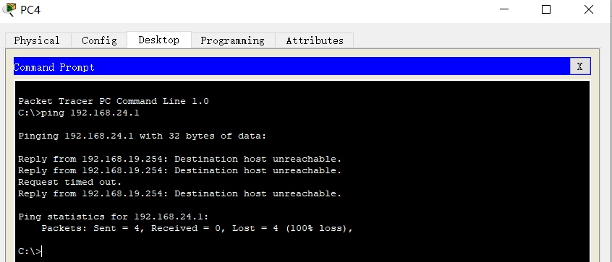
办公区和教学区的用户无法访问宿舍区的资源是因为尽管办公区和教学区的流量可以到达宿舍区，但是宿舍区响应的流量无法到达办公区和教学区。

- 深刻理解路由表的作用，路由器和交换机的工作原理，以及数据包在网络中的转发过程。
  - 路由表的作用
路由表的作用，简单来说主要作用是供路由器查找目标网络，进而确定转发接口及下一跳路由，完成数据包的转发功能。
  - 路由器工作原理
路由器是OSI 协议模型的网络层中的分组交换设备（或网络层中继设备），路由器的基本功能是把数据（IP 报文）传送到正确的网络，包括：
1.IP 数据报的转发，包括数据报的寻径和传送；
2.子网隔离，抑制广播风暴；
3.维护路由表，并与其他路由器交换路由信息，这是IP 报文转发的基础。
4.IP 数据报的差错处理及简单的拥塞控制；
5.实现对IP 数据报的过滤和记帐。
总而言之，路由器的主要功能就是路由，所谓路由就是指通过相互连接的网络把信息从源地点移动到目标地点的活动。一般来说，在路由过程中，信息至少会经过一个或多个中间节点。
  - 交换机工作原理
交换机---交换是按照通信两端传输信息的需要，用人工或设备自动完成的方法，把要传输的信息送到符合要求的相应路由上的技术统称。广义的交换机就是一种在通信系统中完成信息交换功能的设备。
交换机拥有一条很高带宽的背部总线和内部交换矩阵。交换机的所有的端口都挂接在这条背部总线上，控制电路收到数据包以后，处理端口会查找内存中的地址对照表以确定目的MAC（网卡的硬件地址）的NIC（网卡）挂接在哪个端口上，通过内部交换矩阵迅速将数据包传送到目的端口，目的MAC 若不存在才广播到所有的端口，接收端口回应后交换机会“学习”新的地址，并把它添加入内部MAC 地址表中。
使用交换机可以把网络“分段”，通过对照MAC 地址表，交换机只允许必要的网络流量通过交换机。通过交换机的过滤和转发，可以有效的隔离广播风暴，减少误包和错包的出现，避免共享冲突。
交换机在同一时刻可进行多个端口对之间的数据传输。每一端口都可视为独立的网段，连接在其上的网络设备独自享有全部的带宽，无须同其他设备竞争使用。
  - 数据包在网络中的转发过程
首先，数据包可能由高层协议产生，一步一步，逐渐按照7层的的模型逐层封装数据包，然后放到网络中进行传输，数据包每当经过一个路由器时，路由器首先将其一步一步还原到网络层的IP 数据包，然后根据其目标地址字段查询自己的路由表来确定下一步该做什么，如果找到了下一跳的地址，则将该数据包再往下一层层地封装好发送到对应的路由器接口中从而在网络中进行继续传输，然后下一个路由器收到该报文后继续进行同样的工作；如果没有在路由表中找到对应的匹配项，或者IP报文经过检测发现不合法（如TTL超时），则丢弃该报文，并向源主机回发一个ICMP 错误指示报文。

四、实验心得
- 通过自己亲自动手完成简单网络的搭建，熟悉了简单网络搭建的基本流程，掌握了基本的网络设备运行原理和配置技术；
- 对路由表的作用，路由器和交换机的工作原理，以及数据包在网络中的转发过程有了实践性的认识和深刻的理解。
- 深刻理解了网络运行原理和相关技术，提高了动手能力和应用技巧。

